安徽农业大学2011-2012学年第二学期
学院： 专业班级： 姓名： 学号： 授课教师：
装 订 线
《线性代数》试卷（A卷）
考试形式： 闭卷笔试，2小时
题号 | 一 | 二 | 三 | 四 | 总分
得分

一、选择题：（共5小题，每小题3分，共15分）
得分 | 评阅人

1.设A，B为3阶可逆方阵，则下列结论不正确的是 （ ）
(A) 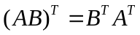 (B) 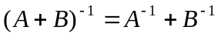
(C) 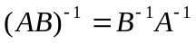 (D) 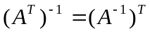
2.若阶方阵可对角化，则必有 （ ）
(A) 的特征值全为正数 (B) 的特征值各不相等
(C) 的个特征向量线性无关 (D) 的个特征向量两两正交
3.设为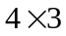矩阵且秩为2，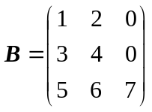，则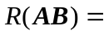 （ ）
(A) 2 (B) 3 (C) 4 (D) 无法确定
4.设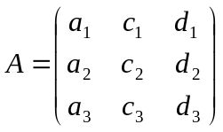，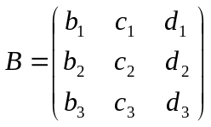，且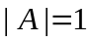，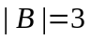则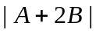= （ ）
(A) 7 （B） 25 (C) 33 (D) 63
5.设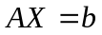是3元非齐次线性方程组，若矩阵A的秩为2，且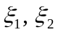是
的两个特解，则方程组的通解为 （ ）
(A) 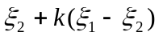 (B) 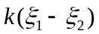 (C) 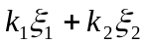 (D) 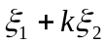
二、填空题：（共5小题，每小题3分，共15分）
得分 | 评阅人

1.设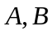为同阶方阵，则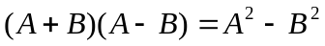的充要条件是 .
2.设为3阶方阵，且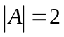，则= ___________.
3.已知矩阵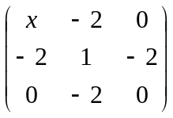相似于矩阵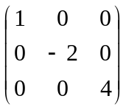，则 .
4.设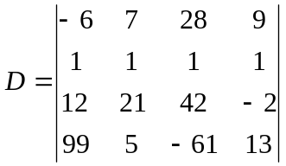，则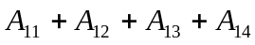= .
5.已知为3阶方阵，且的三个特征值为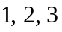，则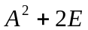的三个特征值分别为 ___ _.
三、计算题：（共5小题，每小题10分，共50分）
得分 | 评阅人

1.(10分)计算行列式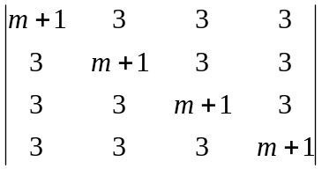.

2.(10分) 设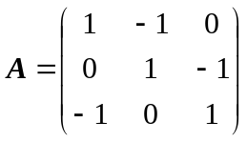，且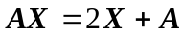，求.

3.(10分) 设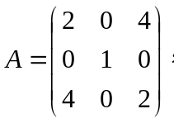求一个正交阵，使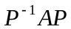为对角阵.
学院： 专业班级： 姓名： 学号： 授课教师：
装 订 线

4.(10分)求非齐次线性方程组的通解.
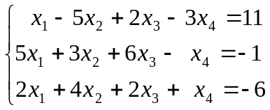.

5.(10分)设有向量组
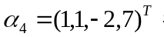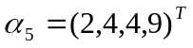，求该向量组的秩和一个极大线性无关组.

四、证明题（共2小题，每小题10分，共20分）
得分 | 评阅人

1．已知向量组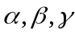线性无关，证明：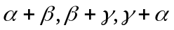线性无关.

2．设方阵A满足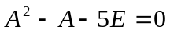，证明：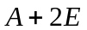可逆，并求

